Der Aussenseiter – Welcher Begriff passt nicht?

Streiche für die Aufgaben 1-4 je den Begriff, welcher nicht zu den anderen passt, durch und begründe deine Lösung. Welche Gemeinsamkeiten haben die übrigen Begriffe?

Aufgabe 1
Apfel |  | Erdbeere |  | Avocado |  | Zwetschge

Begründung:
Avocado, da diese nicht in der Schweiz bzw. lokal anbaubar ist und von anderen Kontinenten hierhin geliefert werden muss

Aufgabe 2

Meeresspiegel steigt |  | Häufigere Naturkatastrophen |  | Pole schmelzen |  | Massentierhaltung

Begründung:
Massentierhaltung, da es als eine der Ursachen des Klimawandels gilt, die anderen Begriffe werden vom Klimawandel als Folge beeinflusst.

Aufgabe 3

Sauerstoff |  | Methan |  | Kohlenstoffdioxid |  | Lachgas

Begründung:
Sauerstoff, da kein Treibhausgas, welches die Klimaerwärmung begünstigt

Aufgabe 4

Motorrad |  | Flugzeug |  | Auto |  | zu Fuss

Begründung:
Grund 1: keinen Kostenaufwand, gratis
Grund 2: ist am umweltfreundlichsten, keine grossen Emissionen (ausser Schuhwerk und Ausatmen)

Nun geht es um die Folgen des Klimawandels und um mögliche Lösungen für eine klimafreundliche Zukunft. Streiche für die Aufgaben 5-6 je das Bild, welches nicht zu den anderen passt, durch und begründe deine Lösung.

Aufgabe 5
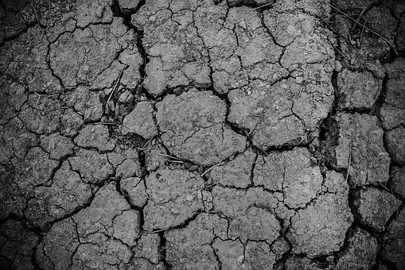
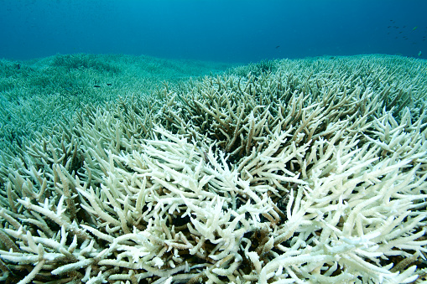
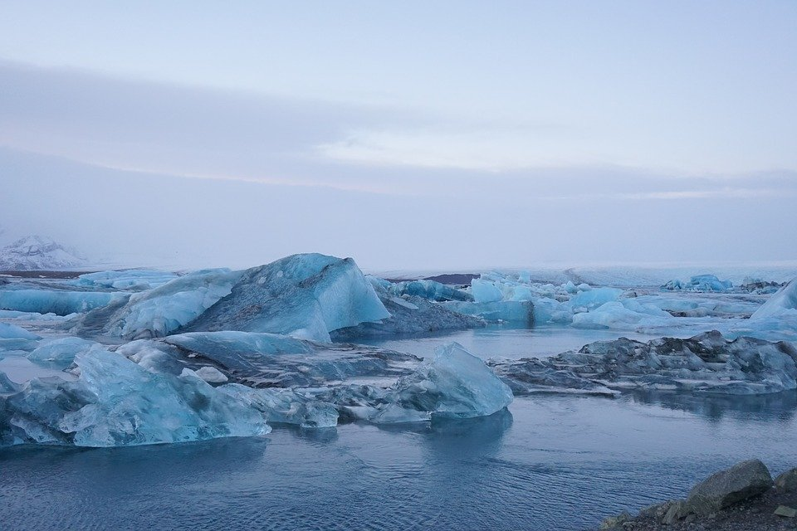

Begründung:
Das Bild der Fabrik repräsentiert eine Ursache, die anderen drei Bilder sind Folgen des Klimawandels.

Aufgabe 6
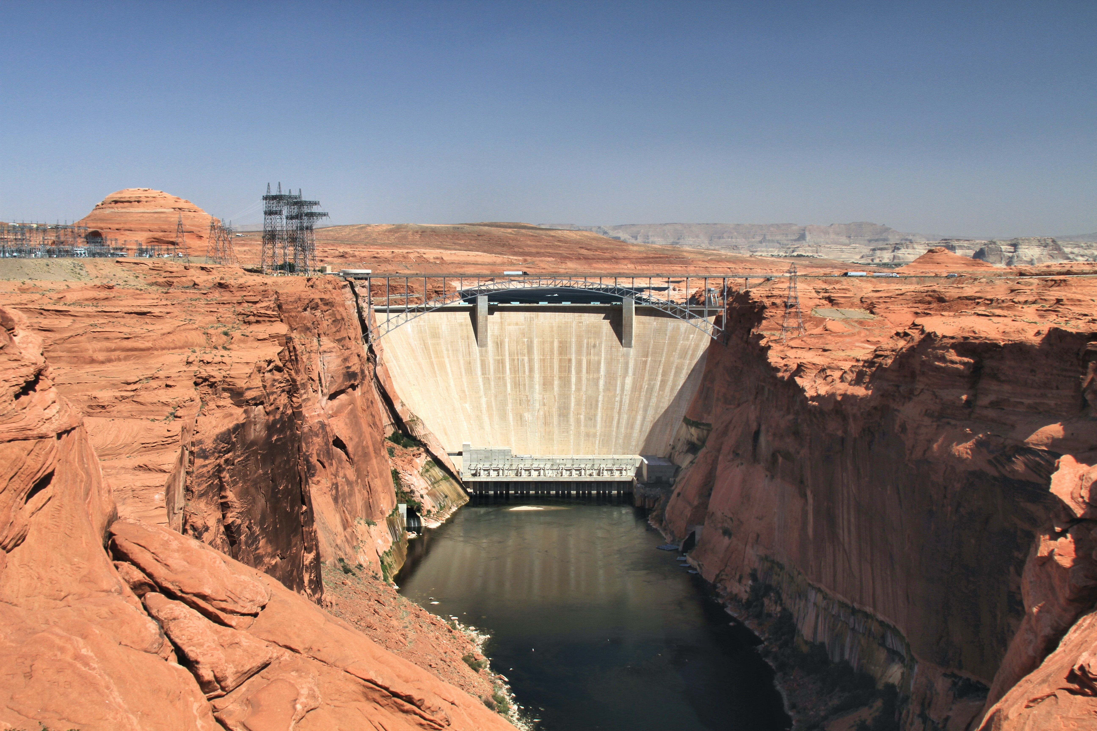
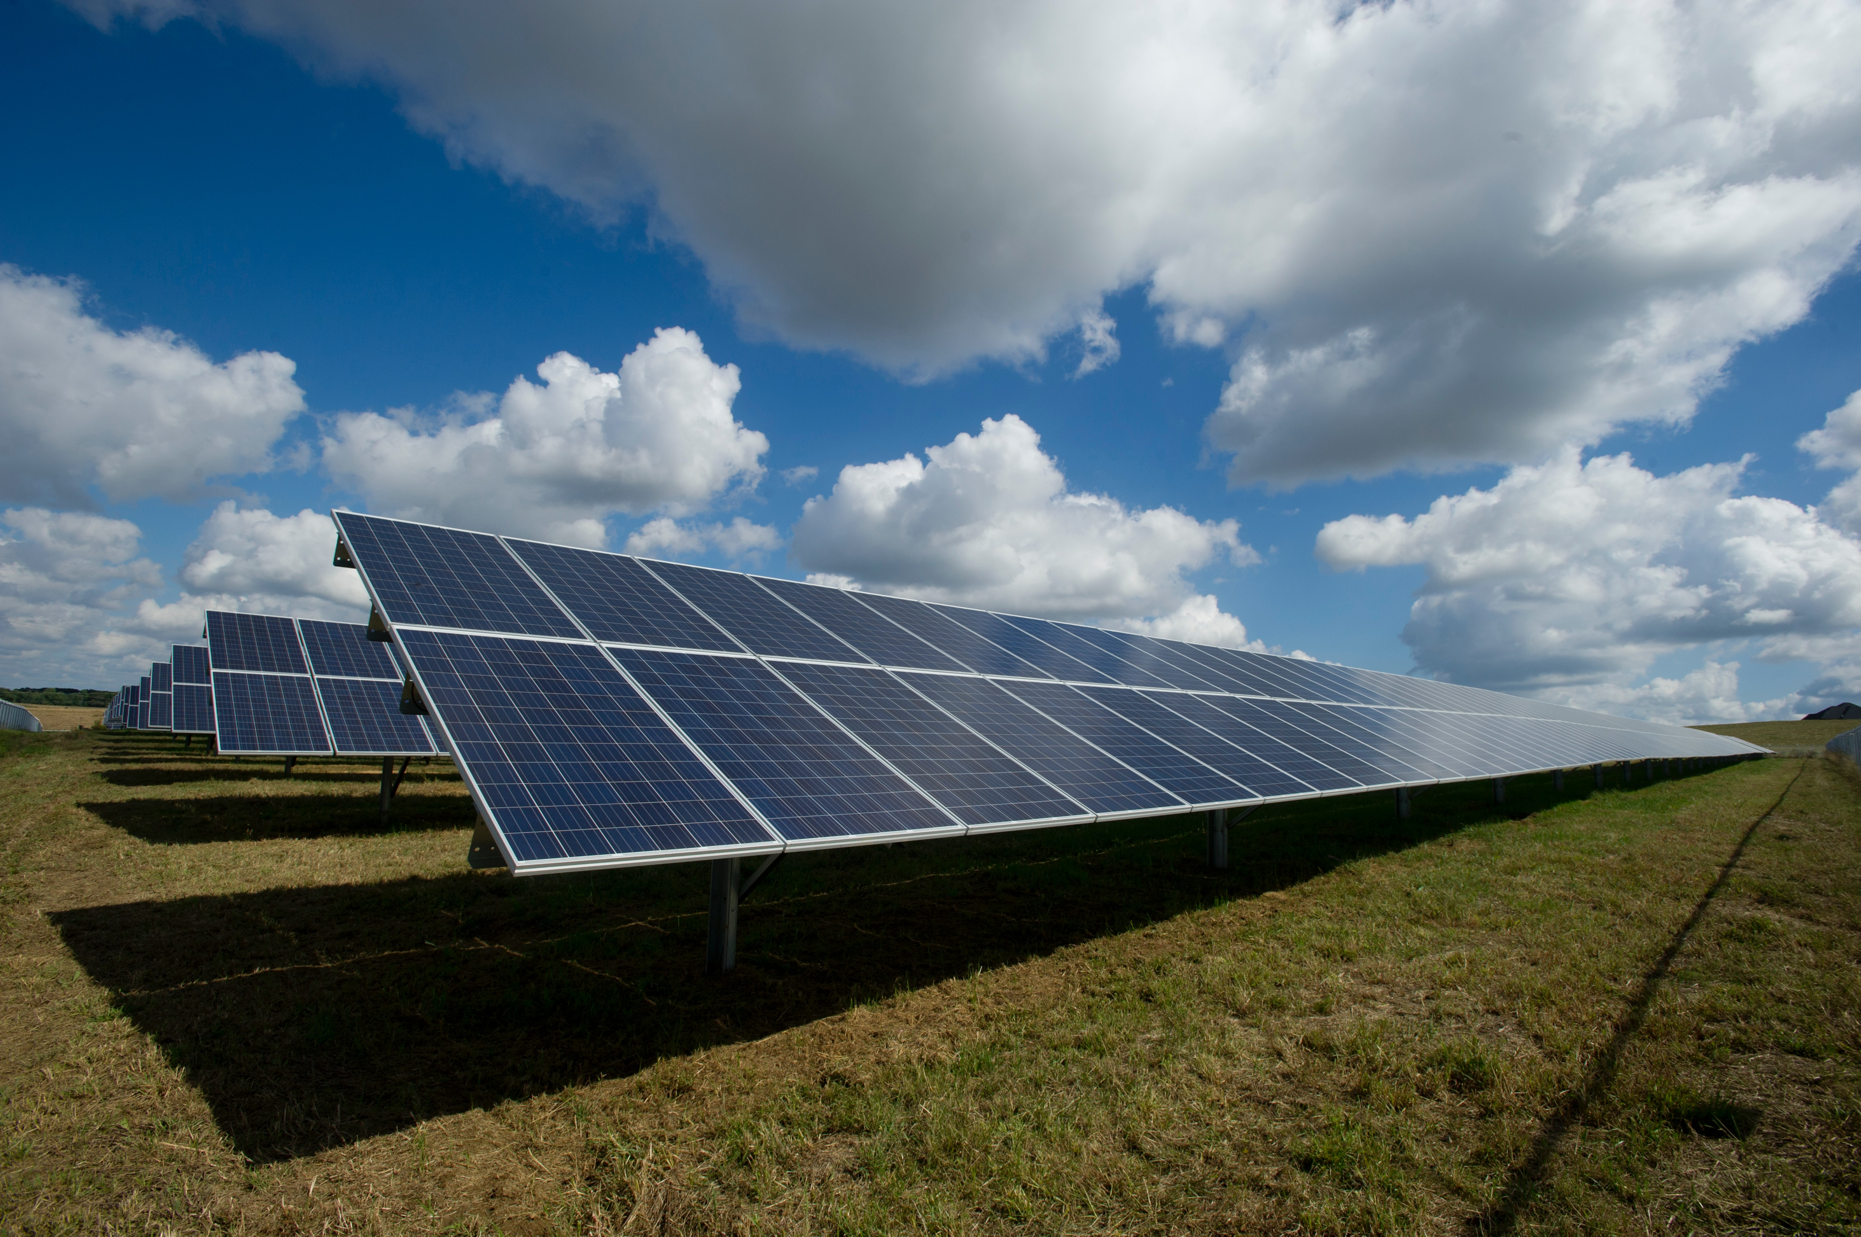
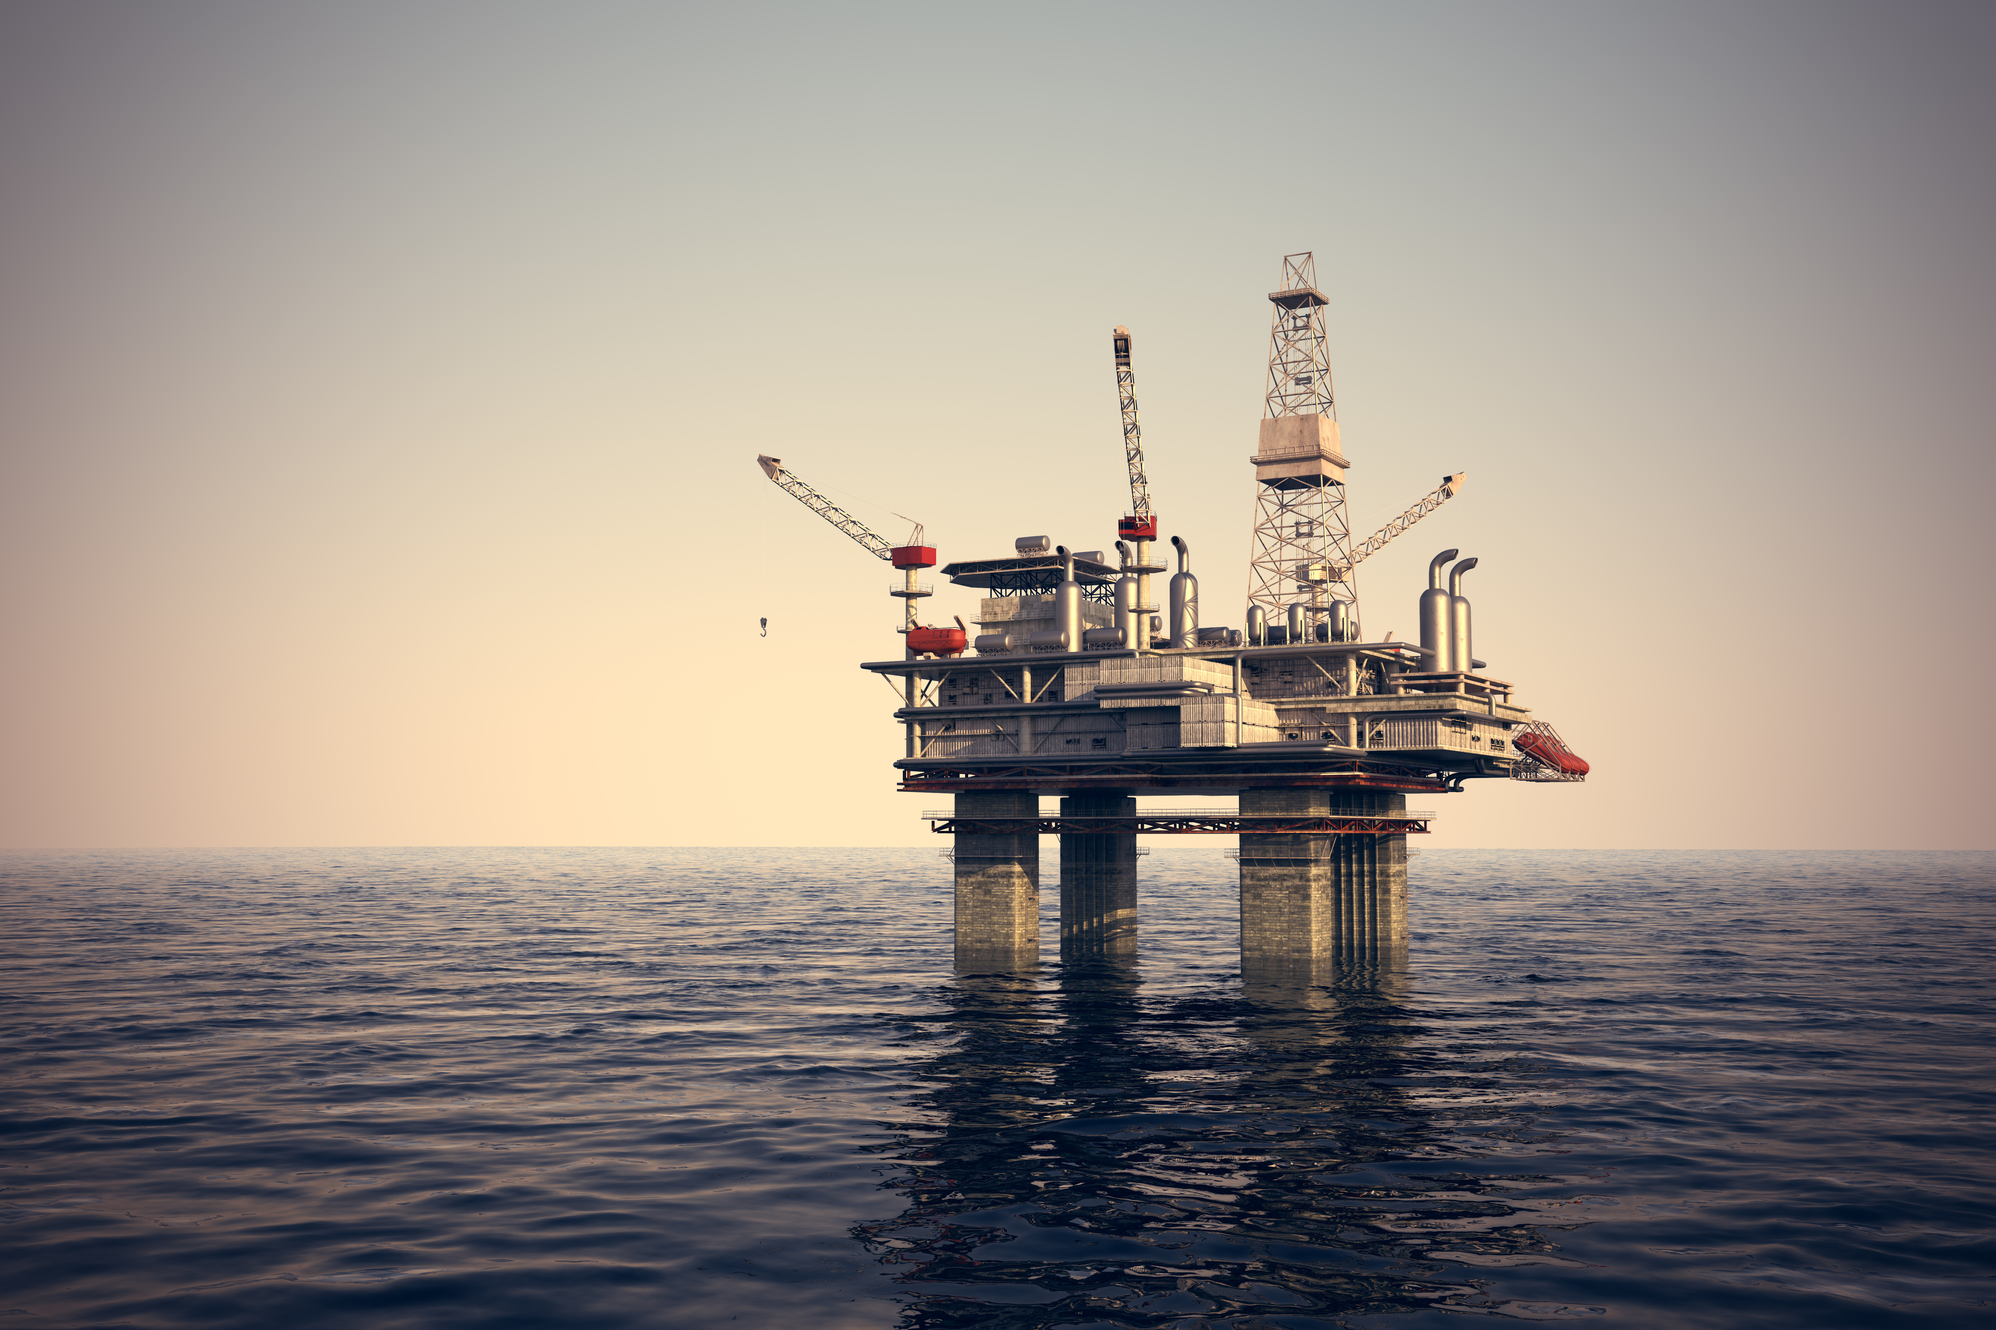
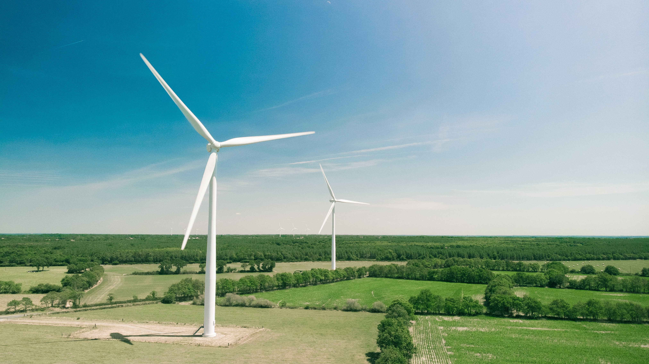

Begründung:
Solar-, Wind und Wasserkraft sind erneuerbare Energiequellen, Erdöl ist nicht erneuerbar.

Aufgabe 7 – individuelle Lösung

Notiere dir nun selbst 4 Begriffe zum Thema Klimaschutz und Umwelt, einer davon soll ein Aussenseiter sein. Überlege dir schon einmal für dich einen Lösungsvorschlag.

_______________ _______________ _______________ _______________

Zeige diese einer/einem Schulkameraden*in, er/sie soll den Aussenseiter finden und die Entscheidung mit Argumenten begründen.

